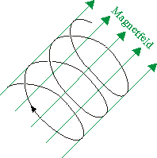
Die magnetische Flasche

1.Aufgabe: Treffen geladene Teilchen schräg auf die Feldlinien eines homogenen Magnetfeldes, so bewegen sie sich auf Schraubenlinien um die Feldlinien.
Ist das Magnetfeld inhomogen, wo wird die Teilchenbahn immer enger und schließlich kehrt das Teilchen wieder um.
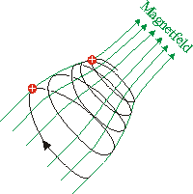
Geben Sie eine plausible Erklärung, warum in dem nebenstehenden Bild der Radius der Teilchenbahn kleiner wird.

- Vergrößern Sie die nebenstehende Zeichnung, drucken Sie diese aus und zeichnen Sie für die zwei Positionen des positiven Teilchens die Lorentzkraft ein. Warum wird das weiter rechts befindliche Teilchen wieder umkehren?
Hinweis:
Das betrachtete Teilchen bewege sich gerade in die Zeichenebene hinein.

2.Aufgabe: MHD-Generator
Zwischen die Platten eines Kondensators (Abstand d = 0,5 cm) wird ein Strahl aus Elektronen und einfach positiv geladenen Li-Atomen mit der Geschwindigkeit v_{e}= v_{Li} = 1,0·10⁴ m/s eingeschossen. Der Strahl ist nach außen hin neutral. Senkrecht zur Strahlrichtung und parallel zu den Plattenoberflächen ist ein statisches Magnetfeld (B = 0,10·10⁻⁴ Vs/m²) angelegt, das zur Ladungstrennung dient.
a) Welche Kraft wirkt auf die Elektronen bzw. die Li+-Ionen?
b) Wie groß sind die Krümmungsradien für die beiden Teilchensorten?
c) Wie lang muss der Kondensator etwa sein, damit ihn keine Li-Ionen mehr verlassen können?
d) Welcher Strom fließt dann über den Kurzschlussbügel, wenn 6,25·10¹⁴ Teilchen jeder Sorte pro Sekunde in den Kondensator einlaufen?
Die beiden Platten sind nun nicht mehr verbunden:
e) Welche zusätzliche Kraft wirkt nun auf die Teilchen?
f) Auf welche Maximalspannung U_{max} können sich die Platten aufladen?
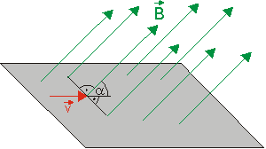
3.Aufgabe: Der Van-Allen-Gürtel ist ein Gebiet außerhalb der Erdatmosphäre, in dem eine hohe Elektronendichte herrscht. Man erklärt dies durch schnelle Elektronen aus dem Sonnenwind, die sich auf Spiralbahnen um die magnetischen Feldlinien des Erdmagnetfeldes bewegen. Elektronen treffen mit der Geschwindigkeit v = 2100 km/s auf ein homogenes Magnetfeld der Flussdichte B = 2,50·10⁻⁵ T (siehe nebenstehende Skizze).
a) Für α = 90° durchlaufen die Elektron Kreisbahnen. Bestimmen Sie die Umlaufrichtung und den Radius der Bahnen.
b) Für 0° < α < 90° durchlaufen die Elektronen Schraubenlinien. Erklären Sie, wie es zu diesen Bahnen kommt.
c) In Feldrichtung betrachtet, scheinen die Elektronen aus Teilaufgabe b) Kreisbahnen zu durchlaufen. Bestimmen Sie den Radius r* dieser Kreise in Abhängigkeit von α sowie die Zeit für einen Umlauf.
d) Von der Seite gesehen erscheint das kreisende Elektron von Teilaufgabe a) wie eine oszillierende Ladung in einem Dipol. Welche Wellenlänge hat die abgestrahlte elektromagnetische Welle?

Sehr nahe am Pol sorgt das inhomogene Magnetfeld für eine Umkehr der Richtung der nun entstehenden Spiralbahnen. Dadurch "pendelt" das Elektron mehrmals zwischen den Magnetpolen der Erde hin und her.
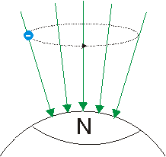
e) Das Feld in Nordpolnähe hat vereinfacht die skizzierte Struktur. Erläutern Sie anhand einer klaren Skizze, wie die "Reflexion" der Elektronen in dem inhomogenen Magnetfeld verstanden werden kann.

4.Aufgabe: Sonnenwind
Protonen des Sonnenwindes werden im Erdmagnetfeld eingeschlossen und bilden einen so genannten Van-Allen-Strahlungsgürtel, der sich in großer Höhe über der Atmosphäre zwischen den magnetischen Polen der Erde erstreckt. Unter vereinfachenden Annahmen soll die Bewegung eines Protons der kinetischen Energie 3,0 keV im Erdmagnetfeld untersucht werden.
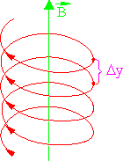
a)Berechnen Sie die Geschwindigkeit v des Protons.

Im annähernd homogenen Bereich des Erdmagnetfelds über dem Äquator (Flussdichte B = 4,4 μT) bewegt sich das Proton nun unter dem Winkel α = 80° zu .
b) Begründen Sie, weshalb das Proton eine Schraubenbahn beschreibt.
c) Berechnen Sie den Radius r der Schraubenbahn, die Umlaufdauer T für eine Windung sowie die Ganghöhe Δy.
d) Wie würde sich die Umlaufdauer T bei Protonen mit v >> 0,1c ändern? Begründen Sie Ihre Antwort.
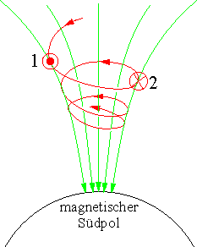

Das Proton folgt den Feldlinien und tritt schließlich in den stark inhomogenen Bereich des magnetischen Südpols ein (siehe nebenstehende Skizze).
e) Begründen Sie, warum die Ganghöhe abnimmt und das Proton sich schließlich wieder nach oben bewegt. Gehen Sie dazu insbesondere auf die Richtung der jeweils in den eingezeichneten Punkten 1 und 2 wirkenden Lorentzkraft ein. Wie bewegen sich die Protonen unter Berücksichtigung der bisherigen Überlegungen über einen längeren Zeitraum, wenn keine weiteren Wechselwirkungen stattfinden?

